Официальное издание
№ 29/1 01 декабря 2022 г.
ВЕДОМОСТИ
ОРГАНОВ МУНИЦИПАЛЬНОГО ОБРАЗОВАНИЯ
ГОРОДОКСКИЙ СЕЛЬСОВЕТ
ОБЪЯВЛЕНИЕ
22 декабря 2022 в СДК 16.00час
Уважаемые жители с. Городок приглашаем вас на собрание по вопросу участие в программе поддержки местных инициатив на развитие объектов благоустройства села.
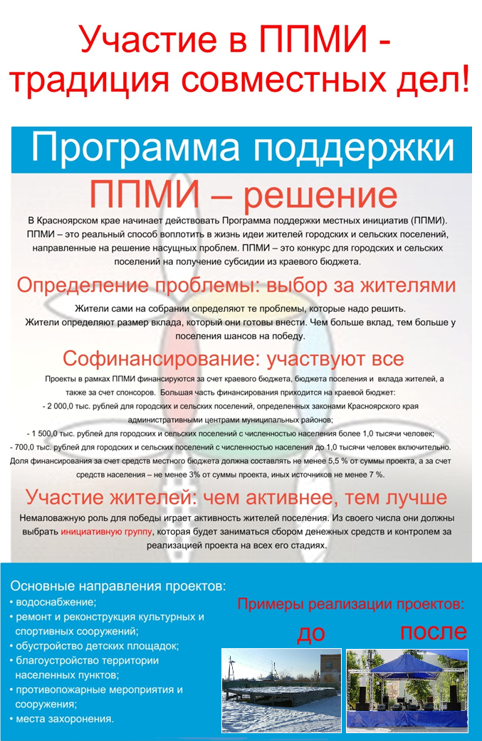

УЧРЕДИТЕЛЬ: АДРЕС:
Администрация Городокского сельсовета, 662631 с. Городок, ул. Ленина, 6 «а»
Городокский сельский Совет депутатов Минусинского района
Минусинского района тел.71-2-68
Отпечатано в ГП КК «Минусинская типография» ул. Комсомольская, 9, тел.2-20-54
ТИРАЖ: 900 шт.

